Conjugaison : les temps du récit

Choisis entre l’indicatif passé simple, l’ind. imparfait ou l’ind. plus-que-parfait.
Rappel :
- L’ind. imparfait et l’ind. plus-que-parfait s’emploient généralement dans les ………………
Les actions sont plus ……………………, elles prennent plus de temps pour s’écouler.
- L’ind. passé simple s’emploie généralement quand l’action est …………….., quand elle
se déroule …………………. .

A toi de jouer.

Dans une cabane, au fin fond des bois (Vivre) deux sorcières qui (S’appeler) Manic et Tournic. Elles (Habiter) là depuis de longues années. Personne n’(Oser) les déranger car les deux femmes (Transformer), disait-on, chaque visiteur importun en arbre. Les alentours (Demeurer) donc toujours très calmes. Les oiseaux, eux-mêmes, (Garder) leurs distances. La petite Margot (Connaitre) bien cette histoire mais elle n’en (Croire) pas un mot.
Un jour, elle (S’habiller) chaudement, (Fourrer) sa lampe de poche dans son sac à dos et (Sortir) sur la pointe des pieds pour ne pas éveiller ses parents qui (Dormir) déjà. Elle (pousser) silencieusement sa bicyclette et lorsque qu’elle (Etre) assez loin pour ne pas se faire remarquer, elle (Grimper) dessus et (Filer) vers le bois mystérieux. Le ciel (Dégager)* suffisamment pour que la lune éclaire son chemin. Les lampes des maisons (Eteindre)*, tout le monde (Dormir). Une dizaine de minutes plus tard, la forêt (Se dessiner) à l’horizon. Au fur et à mesure, les battements de son cœur (Amplifier). Comme la route devenait mauvaise, elle (Descendre) de vélo et (Continuer) à pieds. Les branches des arbres (Obscurcir) la route. Elle (S’arrêter) donc, (Ouvrir) son sac et (Sortir) sa lampe de poche qu’elle (Pendre) à sa ceinture. Ses deux mains resteraient ainsi libres, elle en aurait peut-être besoin.
Elle (Poursuivre) son chemin …
Conjugaison : les temps du récit (2)

Choisis parmi les temps du récit (l’indicatif passé simple, l’ind. imparfait ou l’ind. plus-que-parfait) mais attention, il y a quelques cas particuliers.

Le petit Joakim n’(Etre) pas très heureux car ses camarades de classe ne l’(Inviter) jamais à participer à leurs jeux. Il (Rester) donc souvent seul dans son coin lors des récréations.
Un jour, pendant que les autres élèves (Courir) dans tous les sens, le jeune garçon, appuyé contre un mur, (Entendre) une petite voix. Il se (Retourner) et (Regarder) autour de lui mais il ne (Voir) personne à moins de dix mètres. Il (Penser) un moment avoir rêvé mais la voix (Retentir) à nouveau. Il (Baisser) la tête et (Apercevoir) une drôle de forme au pied du mur. « Psst, Pstt, (Approcher)-toi, s’il te plaît », (Supplier) la chose. Poussé par la curiosité, le gamin (S’accroupir) et (Découvrir) un étrange personnage pas plus grand qu’une pomme. Ce dernier (Avoir) de gros yeux globuleux qui (Rejoindre) son crâne presque chauve. Ses jambes (Sembler) aussi fragiles que deux allumettes. Ses mains et ses bras, quoique petits, (Paraître) bien plus costauds. Joakim (Se frotter) les yeux, il (Penser) avoir la berlue mais à bien y regarder, tout (Sembler) vraiment réel.
Lorsque son nez (Etre) à la hauteur du curieux bonhomme, il lui (Demander) : « Mais enfin, qui (ETRE)-tu ? Et que (Faire)-tu là ? ». Celui-ci (Faire) quelques pas et (Se présenter) : « Je (S’appeler) Kiricus et j’(Avoir) besoin de l’aide d’un géant. (Pouvoir)-tu m’aider ? » Le garçon (Ouvrir) la bouche pour refuser son aide à un parfait inconnu mais les mots qui en (Sortir) (Etre) totalement différents. Il (Accepter) …
Parmi les temps conjugués, on retrouve l’ind. passé simple, l’ind. imparfait et l’ind. plus-que-parfait mais il y a également d’autres temps et modes particuliers. Lesquels ?
………………………………………………………………………………………………….
………………………………………………………………………………………………….
Pourquoi les utilise-t-on dans ce texte ?
………………………………………………………………………………………………….
………………………………………………………………………………………………….
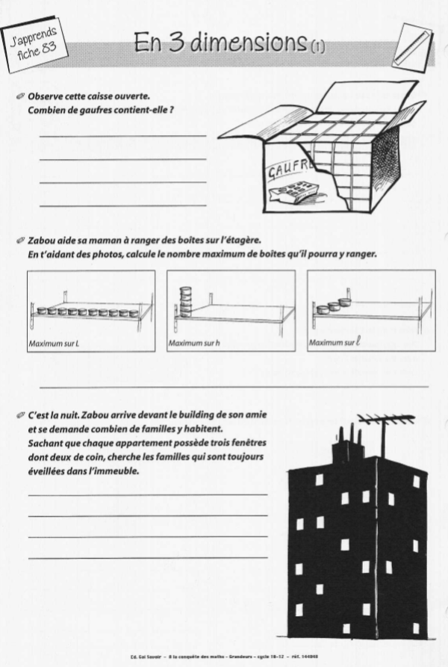
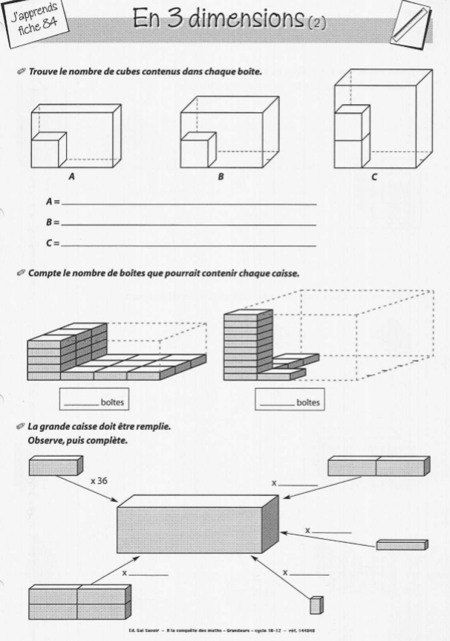

Grandeurs : je compare différents volumes

Pour avoir le même volume que la grande boîte, j’utiliserai ……… petites boîtes.

Pour avoir le même volume que la grande boîte, j’utiliserai ………… petites boîtes comme celles-ci.

Pour avoir le même volume que la grande boîte, j’utiliserai ……… petites boîtes.

Pour avoir le même volume que la grande boîte, j’utiliserai ………… petites boîtes comme celles-ci

Grandeurs : je compare différents volumes (2)

1. Complète

Pour avoir le même volume que la grande boîte, il faut ………….. boîtes comme cel.

Pour avoir le même volume que la grande boîte, j’utiliserai ………… cubes.

- Combien de cubes possède ce solide ?

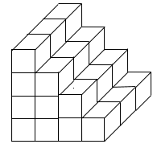

Ce solide possède ….. cubes.

Pour que obtenir une boîte complète (en forme de cube), il faudrait rajouter …… cubes.

3. Combien de cubes faut-il pour remplir cette caisse ?

3 cm

1 cm 1 cm
4 cm
1 cm 8 cm

Il me faudra …. cubes pour remplir cette boite.
